河北光华荣昌汽车部件有限公司
自查报告

一、企业基本情况
企业名称：河北光华荣昌汽车部件有限公司
纳税人识别号：91130983077498644J
注册地址：河北省沧州市黄骅经济开发区
企业经营范围：制造、加工、销售汽车部件、五金制品、塑料制品、模具；灯具组装；相关技术咨询服务。（依法须经批准的项目，经相关部门批准后方可开展经营活动）
组织架构：
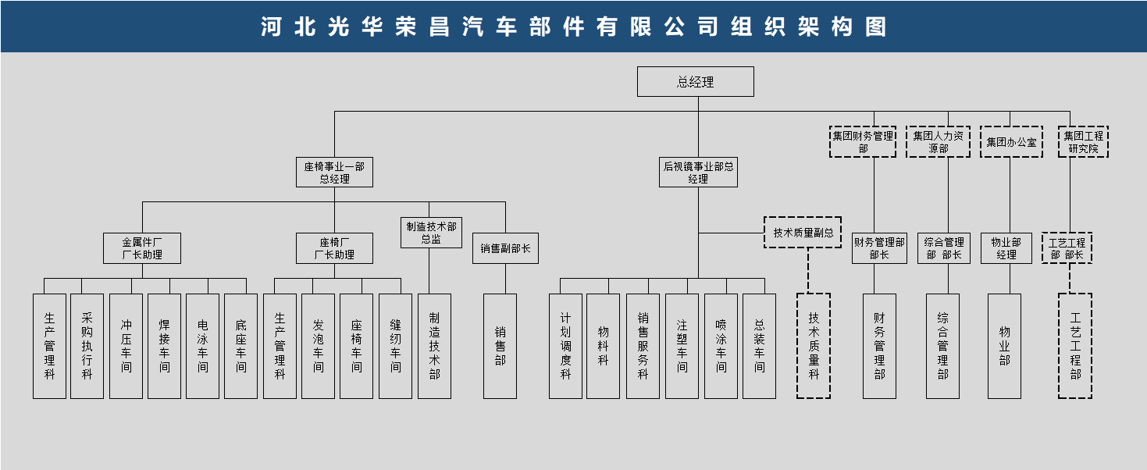
股权结构：
临港分公司
售后办
工程科
经营科
财务科
办
公室
股东姓名 | 出资额 | 占比 | 备注
天津陆捌玖股权投资中心(有限合伙) | 3900万元 | 44.79%
北京祥瑞满昌投资管理中心(有限合伙) | 1600万元 | 18.38%
赵月强 | 1200万元 | 13.78%
宁波朗盛千汇投资合伙企业（有限合伙） | 475万元 | 5.46%
黄骅市益友恒远投资管理中心（普通合伙） | 382万元 | 4.39%
赵继增 | 353万元 | 4.05%
冯永江 | 198万元 | 2.27%
王雪梅 | 176万元 | 2.02%
李翰林 | 110万元 | 1.26%
曹惠媛 | 88万元 | 1.01%
陈卫红 | 88万元 | 1.01%
王云水 | 88万元 | 1.01%
张晓锋 | 49万元 | 0.56%

二、企业主要财务数据
年 份 | 主营业务收入 | 主营业务成本 | 期间费用 | 营业利润 | 备注
2021 | 318,788,362.27 | 283,167,033.01 | 59,328,886.26 | -24,935,952.96
2022 | 225,281,969.07 | 236,779,165.08 | 45,808,757.31 | -58,369,046.33
2023 | 303,571,574.15 | 297,354,883.21 | 49,482,622.49 | -44,701,056.33
（后附三年财务报表）

三、申报纳税情况
2021年-2023年各税种申报纳税情况及增值税、企业所得税、土地使用税、房产税、印花税等（以下称主要税种）税负
名称 | 2021年 | 2022年 | 2023年 | 备 注
增值税 | 1,083,540.23 | -128,516.67 | 2,612,570.62
城市维护建设税 | 75,847.81 | 1,046.04 | 173,304.40
教育费附加 | 32,506.21 | 448.30 | 74,273.32
地方教育附加 | 21,670.81 | 298.87 | 49,515.55
印花税 | 189,093.20 | 131,982.73 | 149,594.09
房产税 | 725,989.08 | 725,989.08 | 725,989.08
城镇土地使用税 | 210,252.00 | 210,252.00 | 210,252.00
企业所得税 | - | - | -
环境保护税 | 14,209.45 | 14,488.44 | 16,647.32

- 疑点分析及核实情况
1、分析情况：近三年企业其他应收款期末余额较大。2021年其他应收账款期末余额为82,620,533.49元，2022年其他应收账款期末余额为150,773,722.46元，2023年其他应收账款期末余额为107,741,027.37元，需核实是否有资金占用利息未开票等涉税风险。
核实结果：企业无集团备案证明，未在国家信息公式系统进行公示，但企业实质为集团企业，为维护国家税收权益，按独立法人核算，企业存在内部资金占用情况，需按照同期同类银行贷款利率视同销售进行调整，本次自查涉及增值税266,183.65元。
- 分析情况：近三年企业其他应付款占比过大。2021年其他应付账款期末余额为134,031,040.2元，2022年其他应付账款期末余额为133,234,184.37元，2023年其他应付账款期末余额为87,839,989.42元，企业其他应付款占当年销售额比重较高。
核实结果：企业其他应付账款余额主要为广东殴昊集团的1.2亿可转债。该债务为2020年借入6000万元，用于补充流动资金，2021年公司原股东有退出的需求，殴昊又借了6000万元，专项用于股东回购。截止2023年该借款余额11000万元。公司计入了其他应付款。
分析情况：企业近三年应付账款期末余额较大。2021年应付账款期末余额为188,395,656.66元，2022年应付账款期末余额为182,308,350.05元，2023年应付账款期末余额为259,517,124.36元，企业应付账款期末余额较高且为上升状态。
核实结果：企业因资金紧张，延长了对供应商的付款周期同时缩减了付款金额，导致应付账款呈增长状态；企业外部客户存在销售年降政策，迫于维护客户体系，不得不接受销售价格降低，但供应商因企业押款较多，不同意降低价格，导致企业毛利空间压缩，资金困难，供应商欠款上升。
4、分析情况：期末存货余额过大。2021年企业存货期末余额为60,219,764.02元，2022年企业存货期末余额为45,571,361.73元，2023年企业存货期末余额为73,153,188.32元。2023年企业存货余额较大，可能存在存货长期挂账，未按时结转收入风险。
核实结果：2023年末，根据市场判断，存在销售增加的可能，因此增加库存储备，以防止客户需求增加不能保证交付而被考核的情况发生；经核实，企业发出商品未及时确认收入6,871,289.78元，本次自查涉及增值税893,267.67元。
5、分析情况：毛利率异常风险。
指标 | 2021 | 2022 | 2023
营业收入 | 318,788,362.27 | 225,281,969.07 | 303,571,574.15
营业成本 | 283,167,033.01 | 236,779,165.08 | 297,354,883.21
毛利率 | 11.17% | -5.10% | 2.05%
2021年企业营业收入318,788,362.27元，营业成本283,167,033.01元，毛利率11.17%；2022年企业营业收入225,281,969.07元，营业成本236,779,165.08元，毛利率-5.1%；2023年企业营业收入303,571,574.15元，营业成本297,354,883.21元，毛利率2.05%。企业多为关联交易，需核实是否存在利润转移的风险。
核实结果：（1）公司内部交易，采用市场化定价的管理办法，管理办法主要内容为：采购方需对比外部供应商与河北光华荣昌的价格，①同等条件下，选择内部公司；②外部供应商价格低且质量合格的，选择外部供应商；③若河北公司产能不饱和且河北光华荣昌价格高于外部供应商，应选择河北光华荣昌，价格按外部供应商价格执行；④产品生产期初，既已知河北公司产能不饱和的，选择河北光华荣昌，以市场化公允定价规律定价。（2）市场低迷，成本未合理控制；为开源，保持投入。2022年收入严重下降主要为外部市场低迷，疫情期间对物流行业限制较大，企业主要产品为供货商用车（重型卡车），外部客户订单需求降低，从而内外需求均降低，加之外部客户存在年度降本政策，为保有市场份额，需战略性销售，从而导致收入下降了29.33%。因外部欠款增加，企业降本难度加大，陷入无法按期支付货款和无法降低成本的被动境地；在此情况下，疫情年份，物流节奏打乱，影响生产节奏，人力成本未得到有效控制。
- 分析情况：企业研发费用中废料、研发半成品销售冲减研发费用未列支，需核实是否存在未冲减研发费用的情况。
核实结果：企业不存在销售研发半成品的情况；企业绝大部分研发物料无回收价值，存在小部分钢材使用，与日常生产废料一同变卖废料，账务未单独列示，废品金额约18,692.99元。
- 分析情况：企业3年均享受研发加计政策，需核实研发费用资料是否齐全，费用归属划分是否清晰。
核实结果：人工分摊根据研发部门和人力部门提供的分摊表单进行账务处理；企业研发有专门的研发部门、研发场地、研发设备，根据各项目使用时间进行分摊。因缺少按项目日度记录的工时单据以及对应的工作记录输出，本次自查取消享受研发加计的优惠政策，2021年涉及3,021,212.87元，2022年涉及2,888,575.32元，2023年涉及6,761,976.74元。
- 分析情况：企业外部借款大于其他应收款，需核实是否存在与收入无关的成本在所得税前列支。
核实结果：企业存在集团内部资金占用的情况，并在本次自查中进行了调整，涉及冲减可弥补亏损金额4,436,394.14元。
9、分析情况：企业短期借款逐渐增加，需核实是否有印花税未缴纳的风险。
核实结果：2021年存在62,200,000.00元借款合同金额未缴纳印花税；2022年存在74,600,000.00元借款合同金额未缴纳印花税；2023年均已缴纳印花税。企业未缴纳印花税部分，已在本次自查中补完税款及滞纳金。
10、分析情况：购销合同和加工承揽合同印花税申报数据与当期成本收入数据比对，需核实是否存在购销合同、加工承揽合同印花税缴纳不足的情况。
核实结果：购销合同方面通过已申报数据和收入加成本剔除人工数据对比，2022年和2023年存在印花税缴纳不足的情况，2022年少交购销合同金额为9,845,769.22元，2023年漏交合同金额为106,436,258.7元；加工承揽合同方面通过已申报数据和已认证进项发票中加工相关业务对比，2022年和2023年存在印花税缴纳不足的情况，2022年少缴加工承揽4,912,704.8元合同金额4,912,704.8元，2023年少缴加工承揽合同4,213,663.62元。
五、自查发现的问题
（一）自查总体情况
自查出问题数 4 个，自查税款金额 1,344,873.27 元，入库税款金额 1,344,873.27 元，入库滞纳金金额192,578.55元，主要税种自查税款金额1,159,451.32元，税款与滞纳金总计 1,537,451.83 元。
（二）分税种自查情况（只报告主要税种自查问题）
1.增值税
问题一：
（1）问题描述：2023年期末存货金额较大，部分发出商品客户已经使用，应确认增值税收入，实际账务和税务申报处理的时候按存货处理。
（2）自查结果：我单位未及时确认收入，按存货缴纳的税款。我们经过自查并和相关科室核对，确认上述款项虽未开具正式发票，但应正式确认增值税收入。
问题二：
（1）问题描述：近三年企业其他应收款期末余额较大，存在资金占用的情况。
（2）自查结果：虽有集团企业实质但无集团企业信息公示，本次自查按非集团企业补缴增值税。
2.企业所得税
问题一：
- 问题描述：企业3年均享受研发加计政策，需核实研发费用资料是否齐全，费用归属划分是否清晰。
- 自查结果：人工分摊根据研发部门和人力部门提供的分摊表单进行账务处理；企业研发有专门的研发部门、研发场地、研发设备，根据各项目使用时间进行分摊。因缺少按项目日度记录的工时单据以及对应的工作记录输出，本次自查取消享受研发加计的优惠政策。
问题二：
（1）问题描述：企业存在小部分研发废料与日常生产废料一同变卖，未冲减研发费用。
（2）自查结果：按要求应冲减研发费用，但企业未冲减研发费用，按营业外收入进行的列支。我们经过自查并和相关科室核对，确认上述废品收入未冲减研发费用，但应正式冲减研发费用。
问题三：
- 问题描述：企业外部借款大于其他应收款，需核实是否存在与收入无关的成本在所得税前列支。
- 自查结果：企业存在集团内部资金占用的情况，并在本次自查中进行了调整。
企业待弥补亏损122,120,148.68元，按上述自查问题调整后，企业待弥补亏损103,772,701.15元。

五、其他报告事项
（一）2021年-2023年接受税务处理处罚情况
无
（二）2021年-2023年享受留抵退税情况
2022年 4月留底退税26,984.39元
2022年 5月留底退税203,627.47元
合计：230,611.86元
（三）2020年-2022年主要税种享有的税收优惠政策。
无

